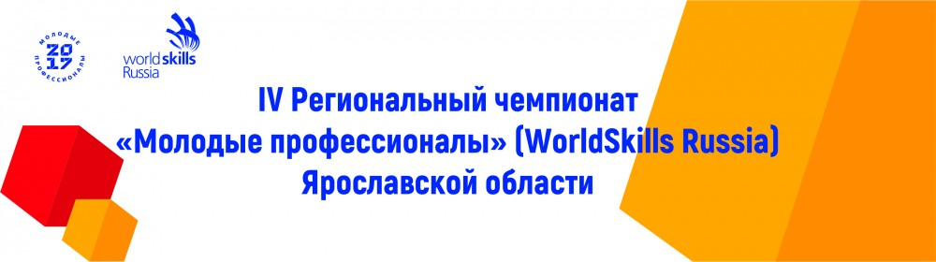

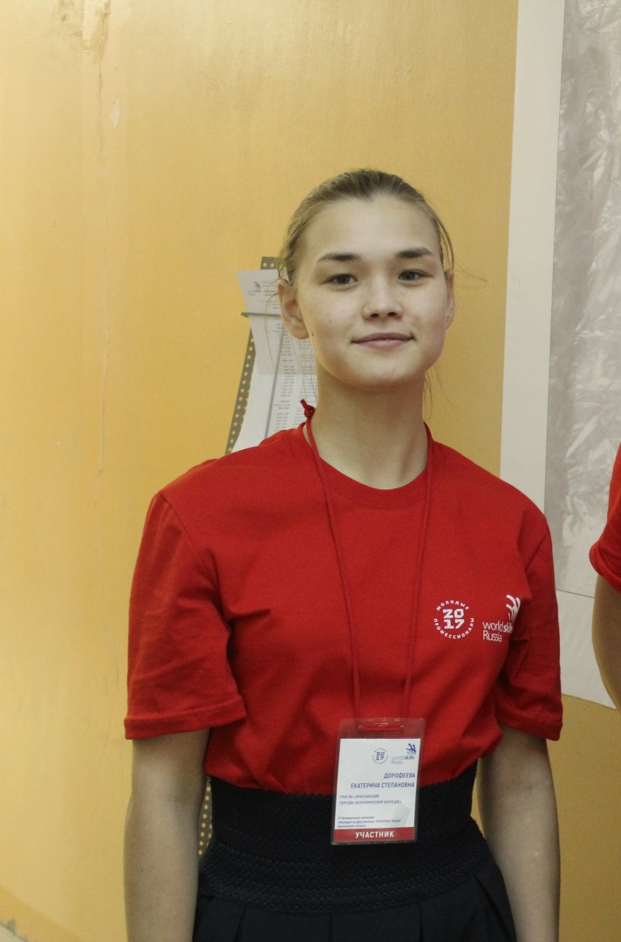

**декабрь, 2017**

**Кредо:** «Определённо, есть люди, которые более талантливые, чем ты, но тебе никто не запрещает работать усерднее, чем работают другие люди»

**О чемпионате:**

«Все было слишком напряжённо, но очень интересно. Я не знаю, что сказать… У нас было и раздражение, и нервозность, но мы преодолели эти состояния и уверенно шли к победе. У нас всё получилось! Ура!»

**I место**

компетенция

**ПРЕДПРИНИМАТЕЛЬСТВО**

**Дорофеева Екатерина Степановна**

студентка гр. 02Э «Экономика и бухгалтерский учет»